**Методические рекомендации**

**по организации режимных моментов в семье**

**Уважаемые родители!**

**Тематика недели** в старшей группе «Скоро лето». Предлагаем вам материал для организации режимных моментов с детьми дома.

**Наблюдение за**солнцем

**Цели:**

- формировать представление о том, что Солнце является источником света и тепла

- дать детям представление о состоянии погоды летом; закрепить названия сезонной одежды.

Ход наблюдения.

За летним тёплым солнцем

Выгляни скорей в оконце

И подставь свои ладошки,

Чтоб поймать зайчат лукошко.

На травинке дремлют мошки

И улитка греет рожки,

Из-под листиков букашки

Тянут к солнышку мордашки.

Любит солнце паучок,

Червячок, жучок, сверчок,

Любят солнышко цветы,

Научись любить и ты!

Солнце — источник света, тепла и жизни на Земле. Во все стороны от него распространяется свет и тепло. Летом оно греет сильнее, поэтому дети гуляют раздетыми *(в облегченной одежде, в головном уборе)*. Воспитатель предлагает отметить, что солнце стоит днем высоко — на улице жарко; утром и вечером солнце низко, поэтому становится прохладнее. День длится долго, ночи коротки.

Родитель задает вопрос:

Когда вы возвращаетесь с **прогулки**, замечаете, где находится солнце?

Почему вы чувствуете, что лето уже наступило?

Что происходит с растениями, когда солнце ярко и долго светит?

Для чего нужно в жаркую погоду одевать головные уборы (панамы, кепки?

Во что одеты люди летом?

Где можно спрятаться от палящих лучей солнца?

Исследовательская деятельность

Положить два камешка. Один — на солнышко, другой — в тень, закрыв деревянным ящичком, чтобы там было темно. Через некоторое время проверить, какой камешек теплее. Сделать вывод, что на солнце предметы нагреваются быстрее, чем в тени.

Упражнение на развитие мелкой моторики рук

*«Выложи узор»*

Родитель предлагает выложить узор из камешков на песке.

Цель: развивать фантазию.

**Подвижные игры «Солнечные зайчики»**  
***Цель игры.***Учить, детей перепрыгивать через дорожку.  
***Материал.***Зеркало, ковер, две ленточки или веревочки (длина 2-3м) .  
***Ход игры***  
Родитель берет две ленточки, на расстоянии 20 см друг от друга делает дорожку. Затем с помощью зеркало показывает ребёнку, как по полу, по стенам, по потолку прыгают солнечные зайчики. Во время показа родитель читает стихи.  
Скачут побегайчики-  
Солнечные зайчики.  
Мы зовем их-  
Не идут.  
Были тут-  
И нет их тут.  
Прыг, прыг  
По углам.  
Были там-  
И нет их там.  
Где же зайчики?  
Ушли.  
Вы нигде их  
Не нашли? (А. Бродский.)

**Дидактическая игра:**

**«Сложи картинку»**

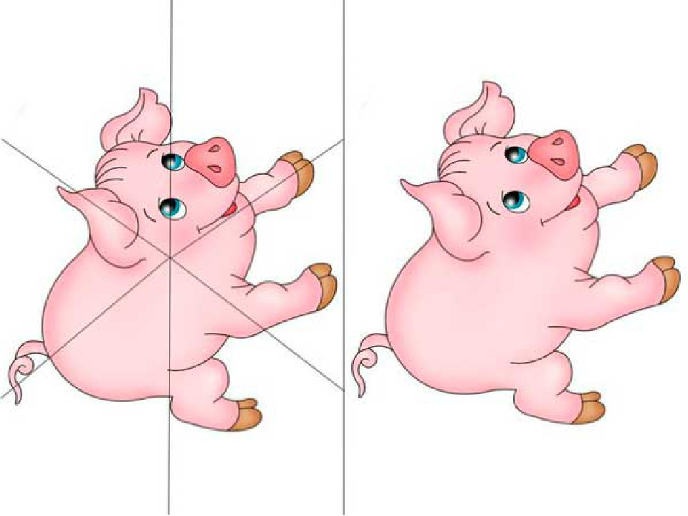

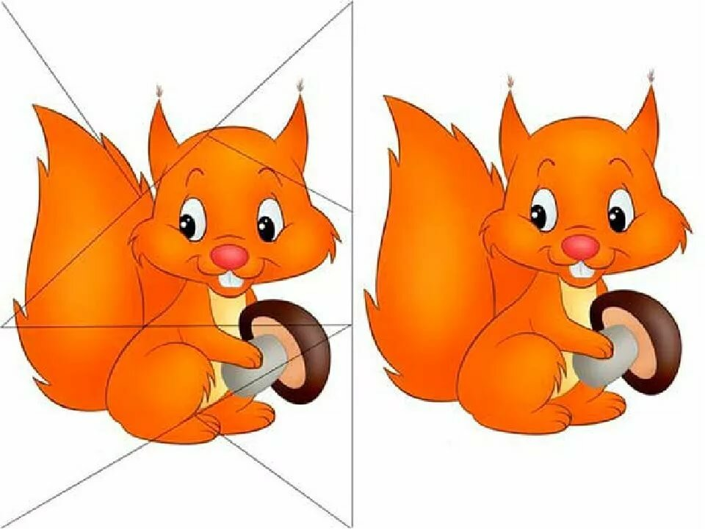

**Дидактическая игра** поможет в развитии мышления,памяти. Это поможет малышу правильно подбирать части **картинок**. Перед началом игры **карточки** должны быть разрезаны по пунктирным линиям.

Цели:учить детей выделять форму предмета,цвета,учить правильно собирать изображение предмета из отдельных частей;соотносить образ представления с целостным образом реального предмета,действовать путём прикладывания.

Оборудование:**Карточки** с изображением простых и сложных предметов,части предметов соответствующие изображением на **карточках**.

Игры с песком

*«Нарисуй облака и солнце»*.Цель: развивать воображение, фантазию, мелкую моторику рук

**Литература для ознакомления :**

## Словацкая сказка «У солнышка в гостях»

Однажды большая туча занавесила небо. Солнце три дня не показывалось.

Заскучали цыплята без солнечного света.

— Куда же это солнышко девалось? — говорят. — Нужно его поскорее на небо вернуть.

— Где же вы его найдёте? — закудахтала наседка. — Разве вы знаете, где оно живёт?

— Знать-то мы не знаем, а кого встретим, того спросим, — ответили цыплята.

Собрала их наседка в дорогу. Дала мешочек и сумочку. В мешочке — зёрнышко, в сумочке — маковинка.

Отправились цыплята. Шли-шли — и видят: в огороде, за кочаном капусты, сидит улитка. Сама большая, рогатая, а на спине хатка стоит.

Остановились цыплята и спрашивают:

— Улитка, улитка, не знаешь ли, где солнышко живёт?

— Не знаю. Вон на плетне сорока сидит — может, она знает.

А сорока ждать не стала, пока к ней цыплята подойдут. Подлетела к ним, затараторила, затрещала:

— Цыплята, куда вы идёте? Куда вы, цыплята, идёте?

Отвечают цыплята:

— Да вот солнышко скрылось. Три дня его на небе не было. Идём его искать.

— И я пойду с вами! И я пойду с вами! И я пойду с вами!

— А ты знаешь, где солнышко живёт?

— Я-то не знаю, может, заяц знает: он по соседству, за межой, живет, — затрещала сорока.

Увидел заяц, что к нему гости идут, поправил шапку, вытер усы и пошире ворота распахнул.

— Заяц, заяц, — запищали цыплята, затараторила сорока, — не знаешь ли, где солнышко живёт? Мы его ищем.

— Я-то не знаю, а вот моя соседка, утка, — та, наверно, знает: она около ручья, в камышах, живёт.

Повёл заяц всех к ручью. А возле ручья утиный дом стоит и челнок рядом привязан.

— Эй, соседка, ты дома или нет? — крикнул заяц.

— Дома, дома! — закрякала утка. — Всё никак не могу просохнуть — солнца-то три дня не было.

— А мы как раз солнышко идём искать! — закричали ей в ответ цыплята, сорока и заяц. — Ты не знаешь, где оно живёт?

— Я-то не знаю, а вот за ручьём, под дуплистым буком, ёж живёт — он должен знать.

Переправились они на челноке через ручей и пошли ежа искать. А ёж сидел под буком и дремал.

— Ёжик, ёжик, — хором закричали цыплята, сорока, заяц и утка, — ты не знаешь, где солнышко живёт? Три дня его не было, уж не захворало ли?

Подумал-подумал ёжик да и говорит:

— Как не знать! Знаю, где солнышко живёт. За буком — большая гора. На горе — большое облако. Над облаком — серебристый месяц, а там и до солнца рукой подать!

Взял ёж палку, нахлобучил шапку и зашагал впереди, всем дорогу показывать.

Вот пришли они на макушку высокой горы. А там облако за вершину уцепилось и лежит-полёживает.

Залезли на облако цыплята, сорока, заяц, утка и ёж, уселись, и полетело облако прямёхонько к месяцу в гости.

— Месяц, месяц, — закричали ему цыплята, сорока,

заяц, утка да ёж, — покажи нам, где солнышко живёт! Три дня его не было на небе, соскучились мы без него.

Привёл их месяц прямо к воротам солнцева дома, а в доме темно, света нет: заспалось, видно, солнышко и просыпаться не хочет.

Тут сорока затрещала, цыплята запищали, утка закрякала, заяц ушами захлопал, а ёж палочкой застучал:

— Солнышко-вёдрышко, выгляни, высвети!

— Кто под окошком кричит? — спросило солнышко. — Кто мне спать мешает?

— Это мы, цыплята, да сорока, да заяц, да утка, да ёж. Пришли тебя будить — утро настало.

— Ох, ох!.. — застонало солнышко. — Да как мне на небо выглянуть? Три дня меня тучи прятали, три дня собой заслоняли, я теперь и заблестеть не смогу...

Услыхал про это заяц — схватил ведро и давай воду таскать. Услыхала про это утка — давай солнце водой умывать. А сорока — полотенцем вытирать. А ёж давай колючей щетинкой начищать. А цыплята — те стали с солнышка соринки смахивать.

Выглянуло солнце на небо, чистое, ясное да золотое.

И всюду стало светло и тепло.

Вышла погреться на солнышке и курица. Вышла, закудахтала, цыплят к себе подзывает.

А цыплята тут как тут. По двору бегают, зёрна ищут, на солнышке греются.

Кто не верит, пусть посмотрит: бегают по двору цыплята или нет?

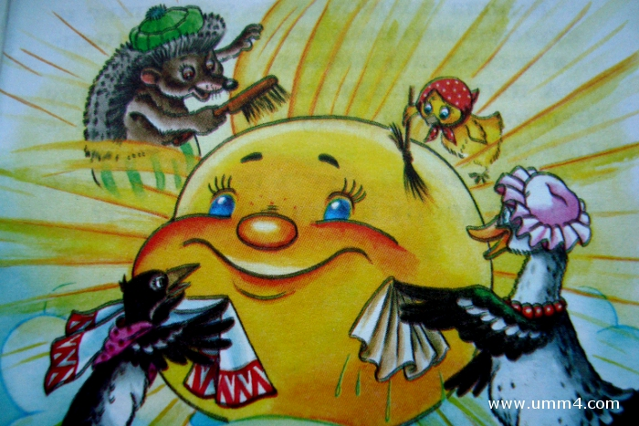

**Тема: Аппликация «Загадки»**

**Программное содержание:** Развивать образные представления, воображение и творчество. Учить создавать изображения различных предметов из разных геометрических фигур, преобразовывать фигуры путём разрезания по прямой, по диагонали на несколько частей. Закреплять умение составлять изображение по частям из разных фигур, аккуратно наклеивать. Воспитание самостоятельности.

**Оборудование:** Наборы цветной бумаги: прямоугольник 5*7 см, 3 квадрата 5*5, 2 круга диаметром 5 см, салфетки, клей, ножницы, подставка для клея, кисти для клея, бумага формата А4 белого цвета для наклеивания изображения.

**Интеграция образовательных областей:** Здоровье. Коммуникация.

Познание. Чтение художественной литературы.

**1. Ход занятия**

Родитель: - Отгадай загадку?

Хоть я ещё, конечно, мал –

Недолго голову ломал,

И вот пришла она – отгадка.

Хорошая была … (ЗАГАДКА)

Хожу в пушистой шубе,

Живу в густом лесу.

В дупле на старом дубе

Орешки я грызу. (Белка)

Летом ходит без дороги

Возле сосен и берез,

А зимой он спит в берлоге,

От мороза прячет нос. (Медведь)

Хвост пушистый,

Мех золотистый,

В лесу живет,

В деревне кур крадёт. (Лиса)

Что за чудо! Вот так чудо!

Сверху блюдо, снизу блюдо!

Ходит чудо по дороге,

Голова торчит да ноги. (Черепаха)

Родитель: - Молодец, все загадки отгадал(а). О ком же эти загадки?

Всё верно, все загадки о диких животных. - Скажи, а загадки бывают только про зверей? *Нет, загадки могут быть обо всём.*

- Давайте подумаем, что такое загадка? Это описание предмета без его названия. А ты умеешь придумывать загадки?

Сегодня мы с тобой придумаем загадки, но только не простые, а из цветной бумаги. Мы будем делать аппликацию «Загадки».

**Основная часть.**

На столе лежит цветная бумага разной формы. Из этих деталей вам нужно выполнить картинку какую захочешь, но ни в коем случае не говори, что задумал. Это и будет твоя загадка. Когда картинка, будет готова, я попробую отгадать, что же ты задумал.

- Рассмотри все детали, которые лежат на столе. Как можно разрезать данные фигуры, чтобы получить другие и такой же формы, но меньше. Каждый листок можно разрезать пополам – прямо или по диагонали. Получаются маленькие треугольники, квадраты, полукруги, четверть круга.

Чтобы получить ровные фигуры, необходимо правильно и ровно складывать листы. Из этих частей тебе надо составить и наклеить задуманный предмет (человека, животное и др.). Важно чтобы наша аппликация состояла именно из геометрических фигур.

**4. Пальчиковая гимнастика «У девочек и мальчиков»**

У девочек и мальчиков

На руке пять пальчиков:

Палец большой — парень с душой,

Палец указательный — господин влиятельный,

Палец средний — тоже не последний.

Палец безымянный — с колечком ходит чванный,

Пятый — мизинец, принес вам гостинец.

**5. Выполнение аппликации.**

А сейчас приступаем к работе. *В процессе работы родитель помогает детям, которые затрудняются в выполнении аппликации. Родитель задаёт наводящие вопросы, уточняет представления о задуманном, приёмах выполнения.*

